中一班今日动态3.17
来园：
今日来园23人，全勤。
我们班大部分幼儿能开开心心入园，主动跟老师问好，打招呼，并在老师的提示下有序签到、放物品。
体育运动：
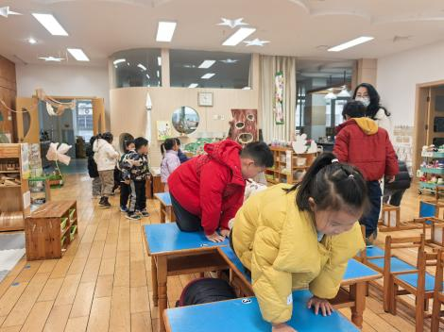 | 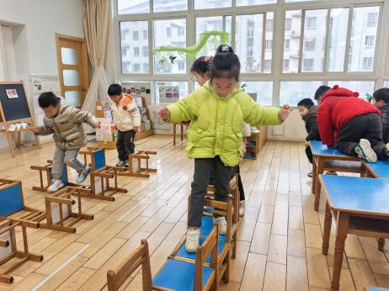 | 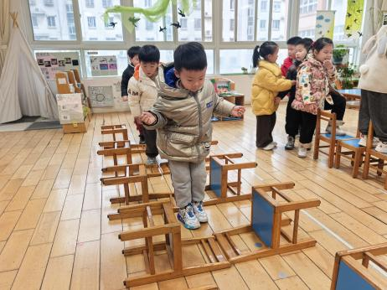
区域游戏：
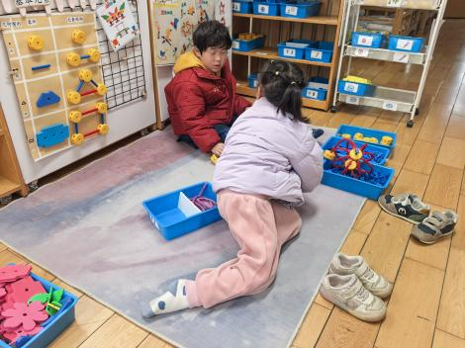  万能工匠 | 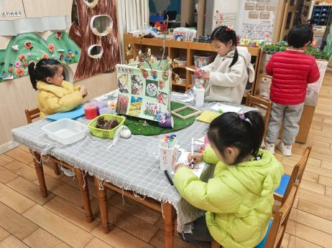  创意坊 | 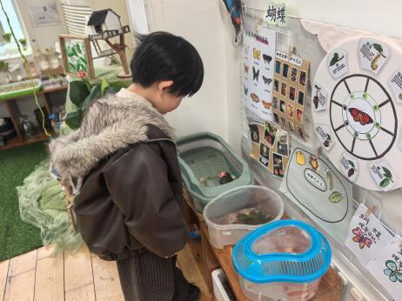  植物角-观察小动物
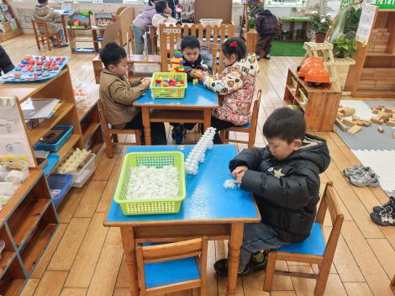  桌面建构 | 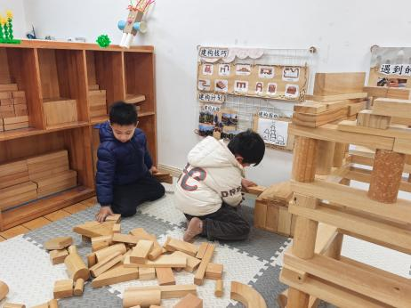  地面建构 | 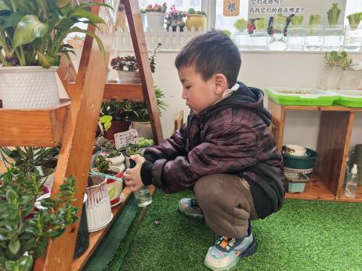  植物角-照顾植物
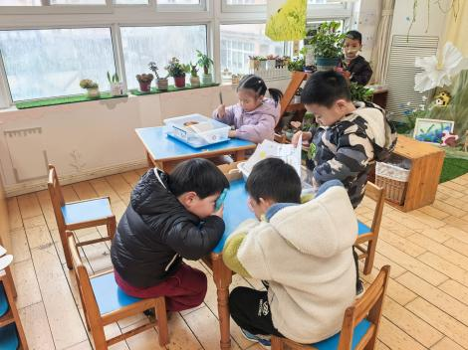  科探区 | 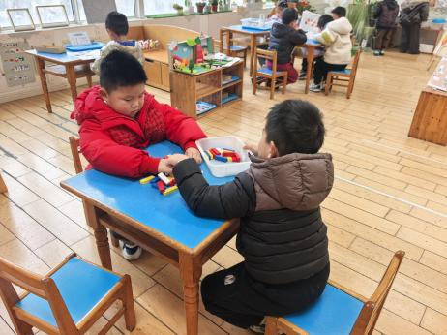  益智区 | 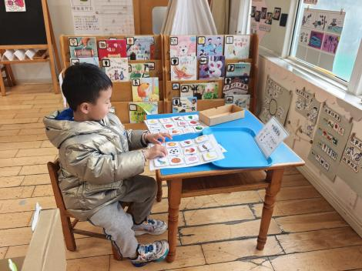  图书角
集体活动：
语言：大家都爱这个家
《大家都爱这个家》是一首朗朗上口的诗歌。诗歌最大的特点是采用设问的修辞手法，通过一问一答的形式描写了一个家庭中，每一个成员之间相互关爱、相互扶持，共同营造一个温馨美满的大家庭，作为家庭成员的“我”也为之贡献了自己的一份力量。同时诗歌中还使用了破折号，使得诗歌的韵味绵延悠长，意犹未尽。
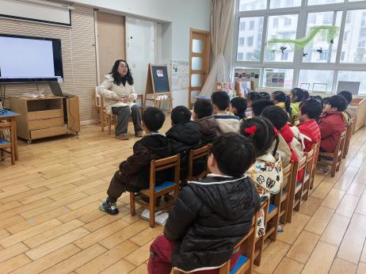 | 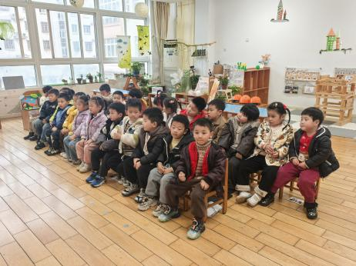 | 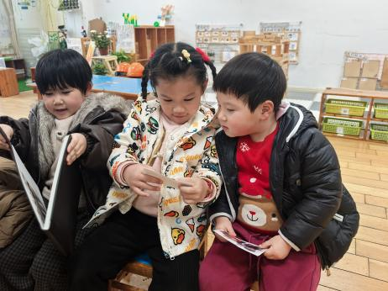
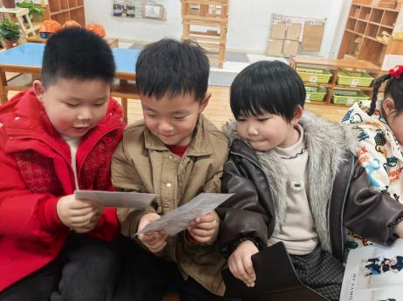 | 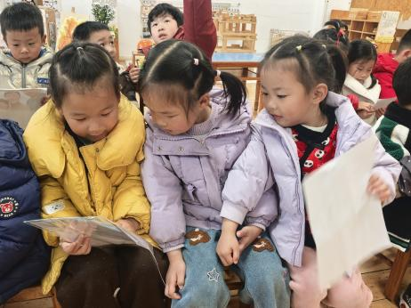 | 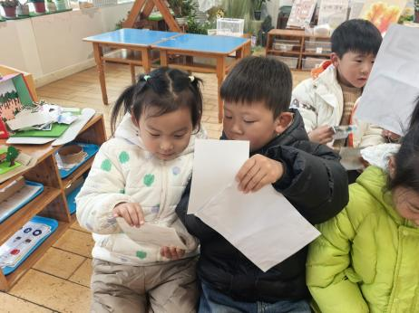
活动情况：
1.午餐情况：
今天的午饭吃的红烧排骨、干锅包菜、金花菜蛋花汤。小朋友们自主盛饭端菜后，能安静用餐，保持桌面整洁，饭后及时整理、洗手漱口擦嘴巴。
提醒：吃得太慢不利于幼儿肠胃消化。幼儿用餐控制在30分钟左右较为适宜。
2.午睡情况：
小朋友们能在老师的提醒下，有序小便进入午睡室，大部分幼儿能自己独立午睡，个别幼儿需要老师稍微陪伴和提醒。
家园合作：
1.动态上的照片，仅作为老师观察时的随拍，并不是所有孩子的照片都会呈现。
2.亲爱的家长朋友们：大家好！
春暖花开，正是播种的好时节！本学期我们中班组每个班都有一块属于自己的小菜地，接下来要和孩子们一起动手种植啦～为了丰富孩子们的种植体验，现向大家征集以下物品：
·适合春天播种的种子或秧苗比如：豆角、黄瓜、西红柿、辣椒、茄子等（只要是适合春季种植的都欢迎哦）。
·适合孩子使用的小型农具比如：小锄头、小耙子、小铲子、小箩筐等。
·大型农具（用于春耕节启动仪式中展示、介绍用途）比如：大锄头、大铁锹、大耙子、大水桶、大喷壶、镰刀、小推车、竹筐、扁担等，活动结束后会统一归还，请放心！
温馨提示：
家里有适合春天种植的种子、秧苗、农具，欢迎带来班级使用；
所有农具请确保干净、无破损、无尖锐边角，并写上孩子的名字，方便活动后归还。
截止时间：3月 19日之前带来班级即可。有可以提供的物品，欢迎私聊老师登记或在群里告知～感谢大家的支持！
同时，借着春耕节，本班现招募 1 名种植顾问家长：有种植经验，或对种植感兴趣的家长，可联系老师报名。主要职责：协助老师照看班级菜地，在活动中给孩子们指导，和我们一起守护小菜园。
让我们家园携手，为孩子们打造一片充满生机的小菜园吧！

